温州市龙湾区人力资源和社会保障局
文件
温州市龙湾区财政局

温龙人社〔2014〕19号

转发温州市人力资源和社会保障局、温州市财政局关于市直机关工作人员各类假期待遇的通知

各街道办事处，区属各单位：
现将温州市人力资源和社会保障局、温州市财政局《关于市直机关工作人员各类假期待遇的通知》（温人社发〔2014〕88号）转发给你们，请遵照市直标准执行。

温州市龙湾区人力资源和社会保障局
温州市龙湾区财政局
2014年3月20日
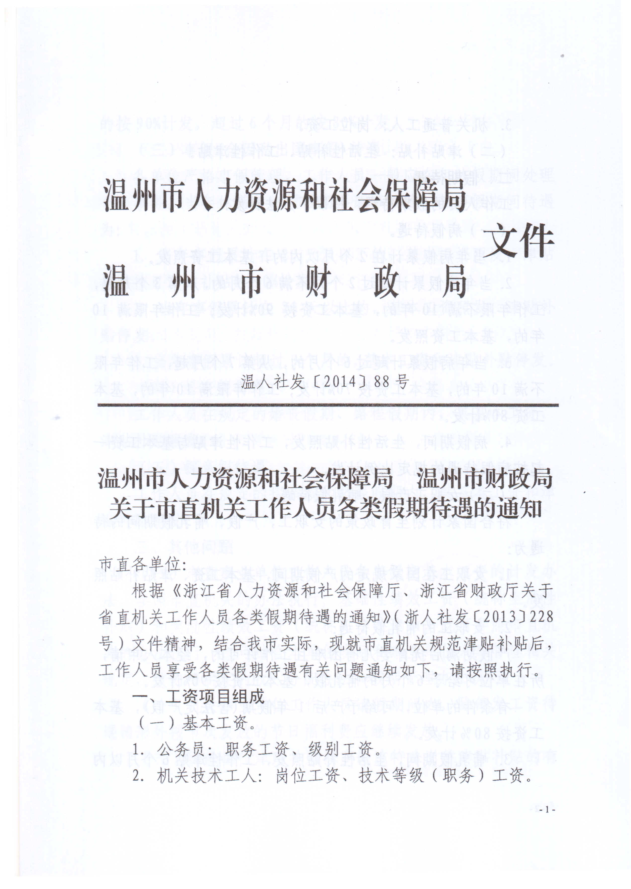
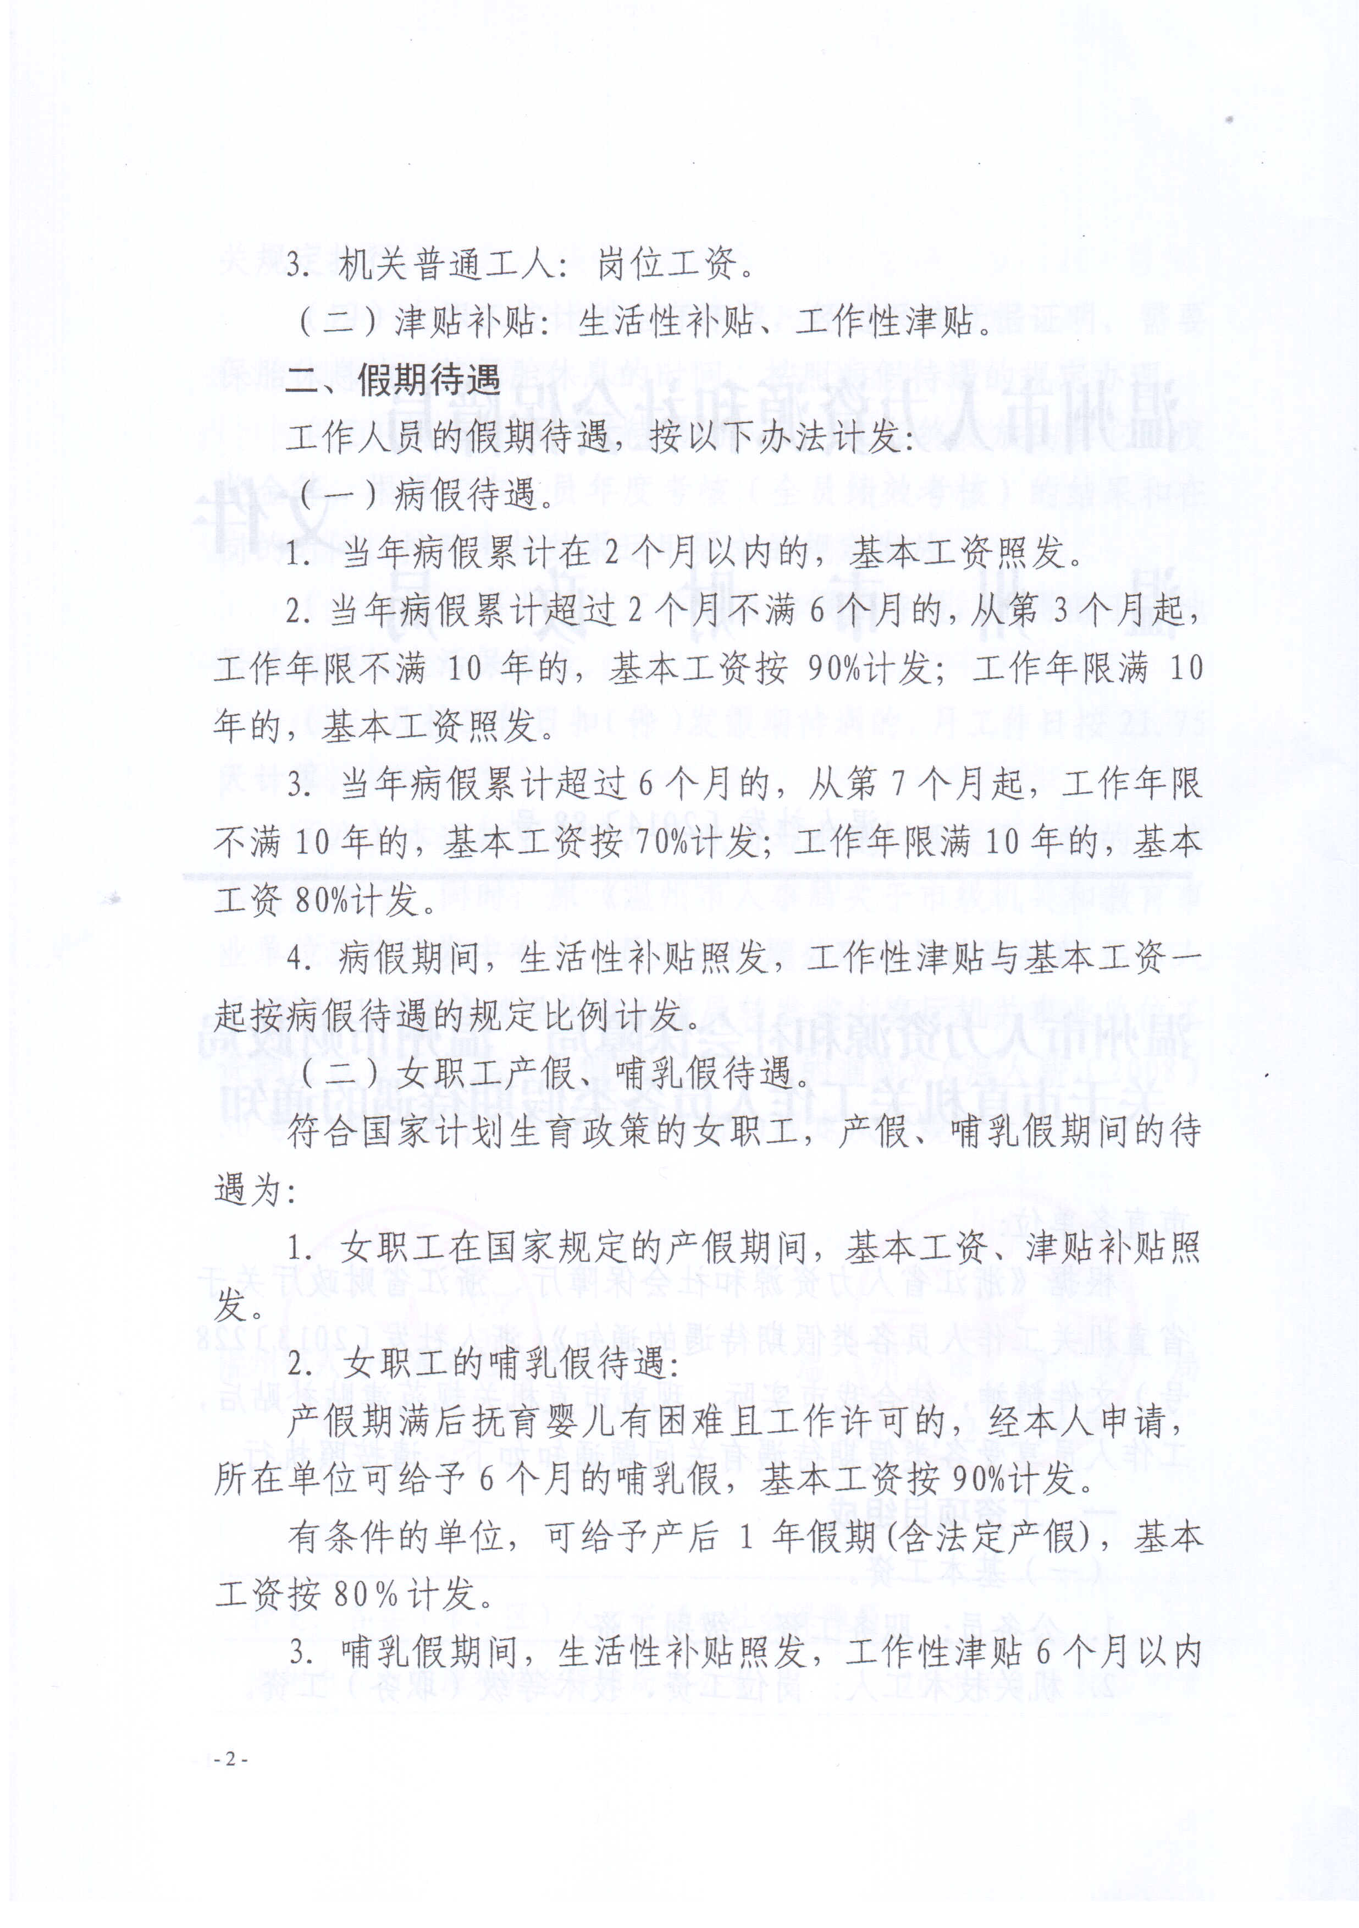
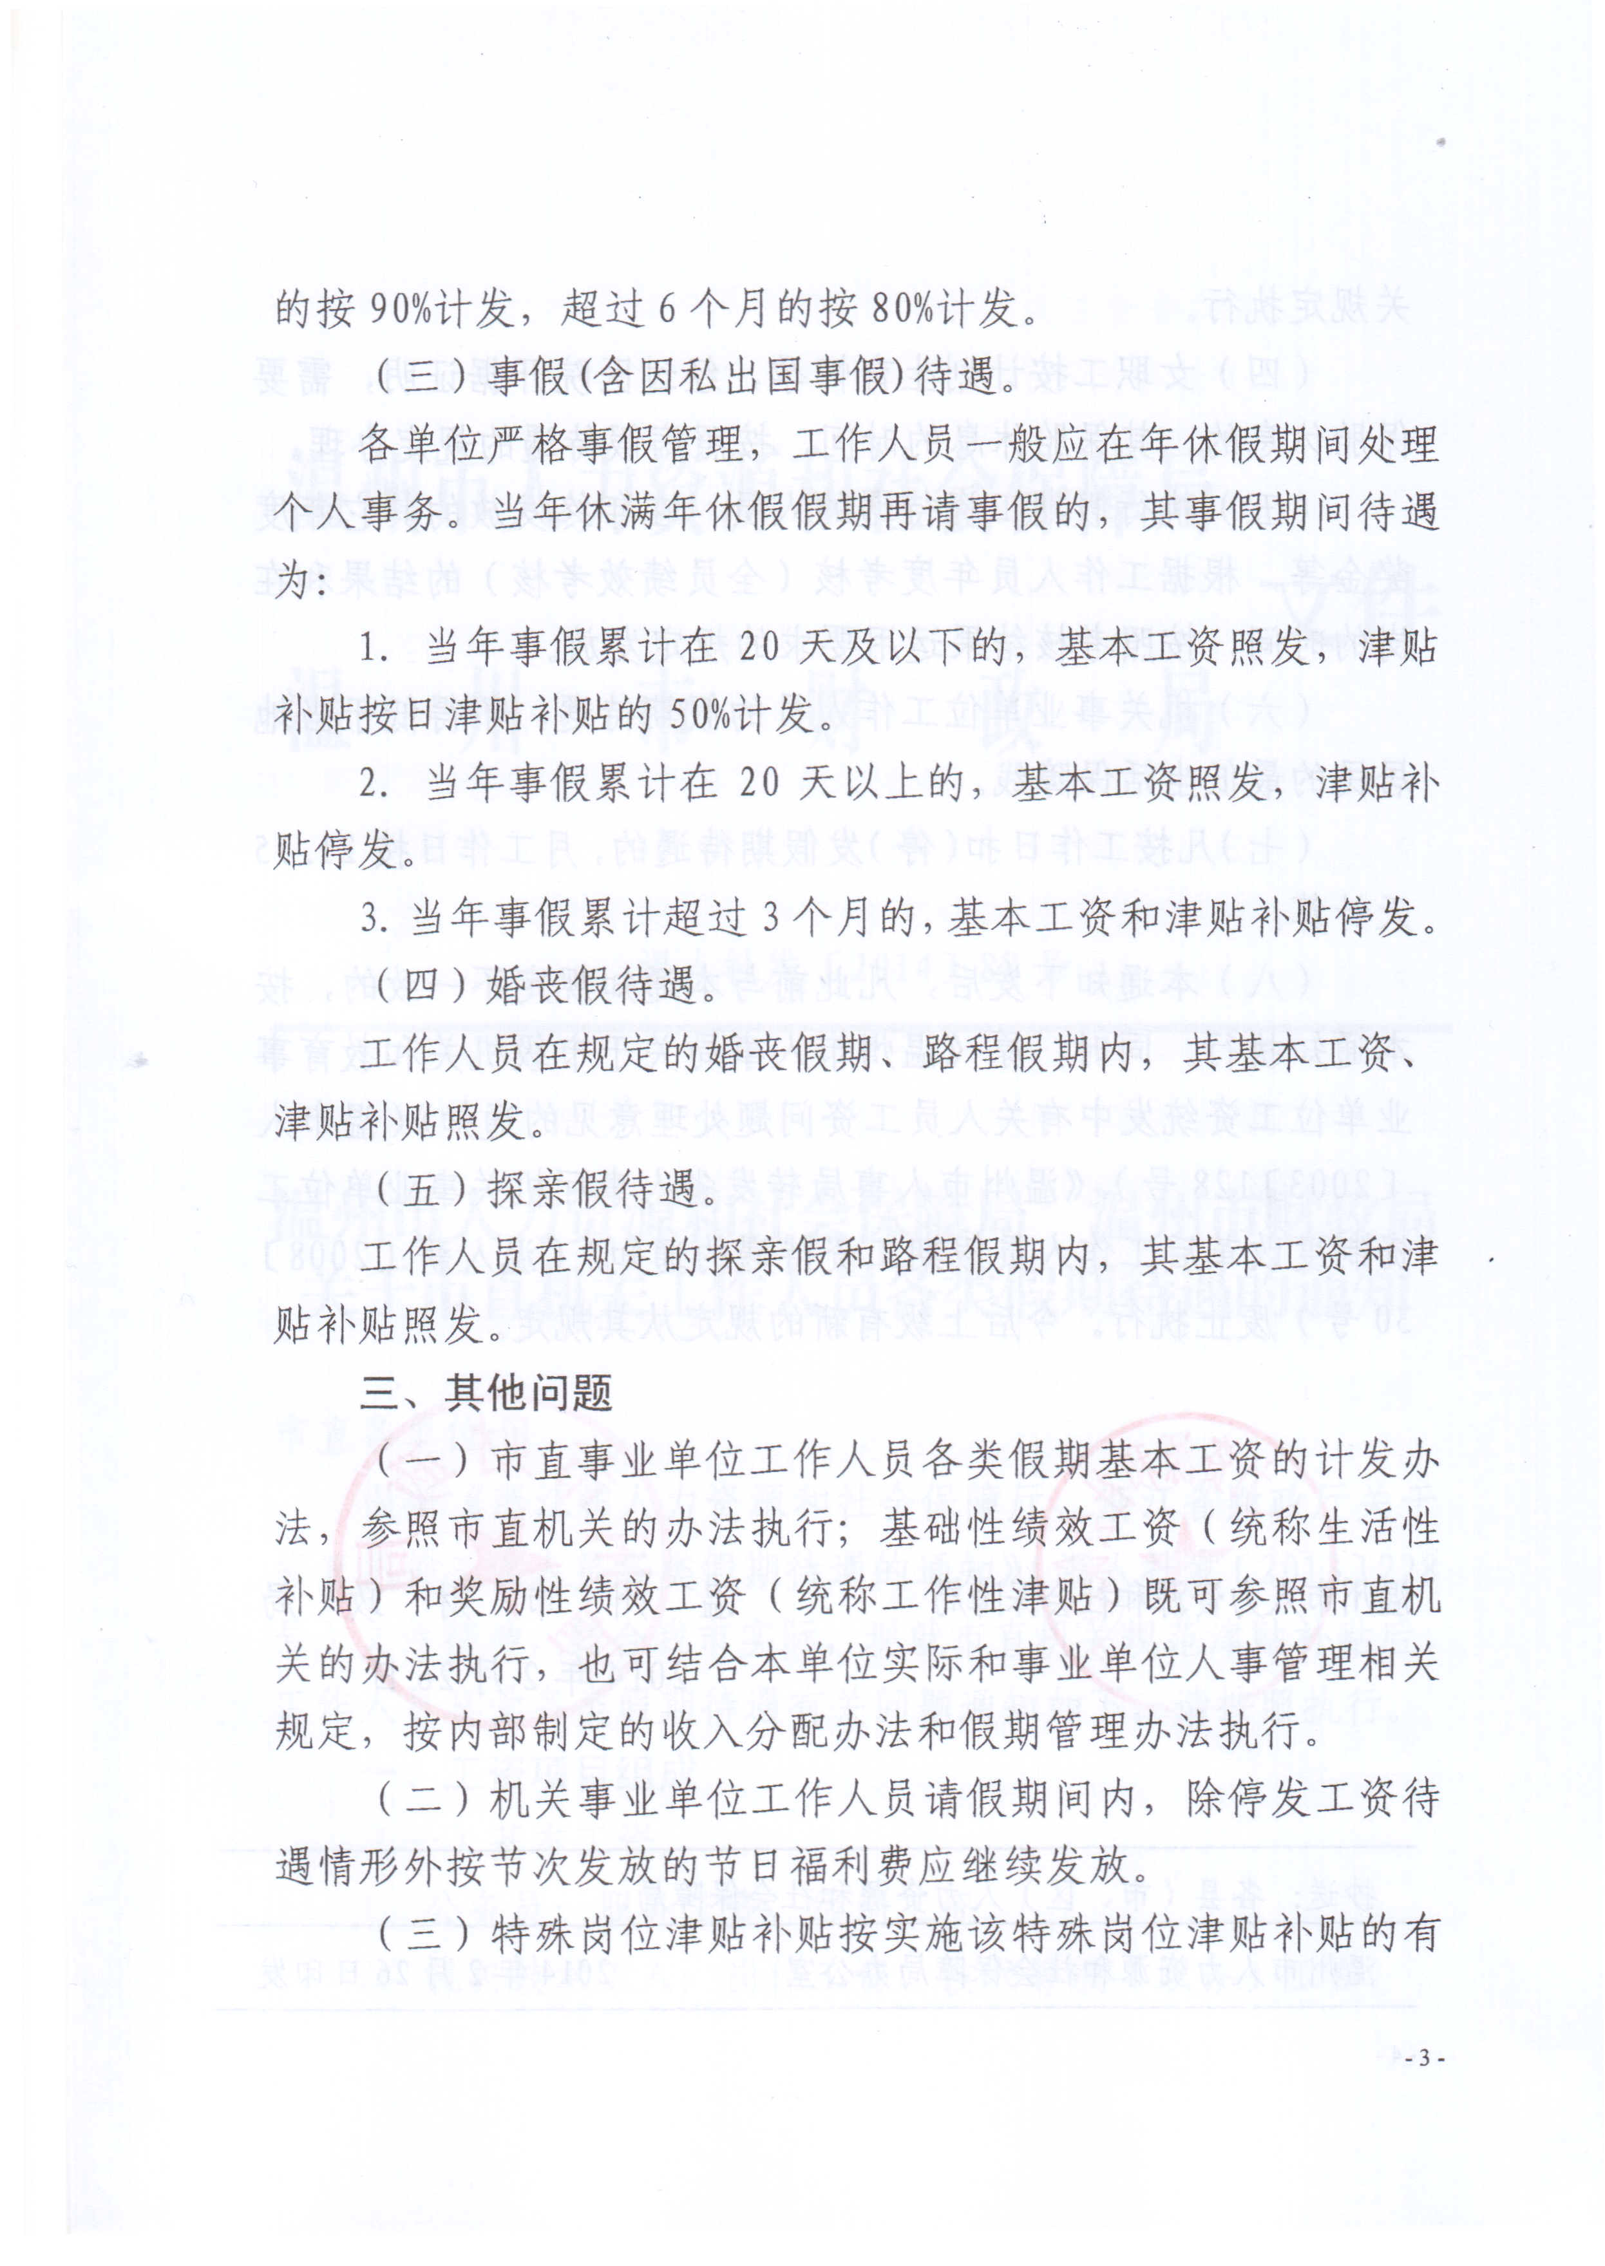
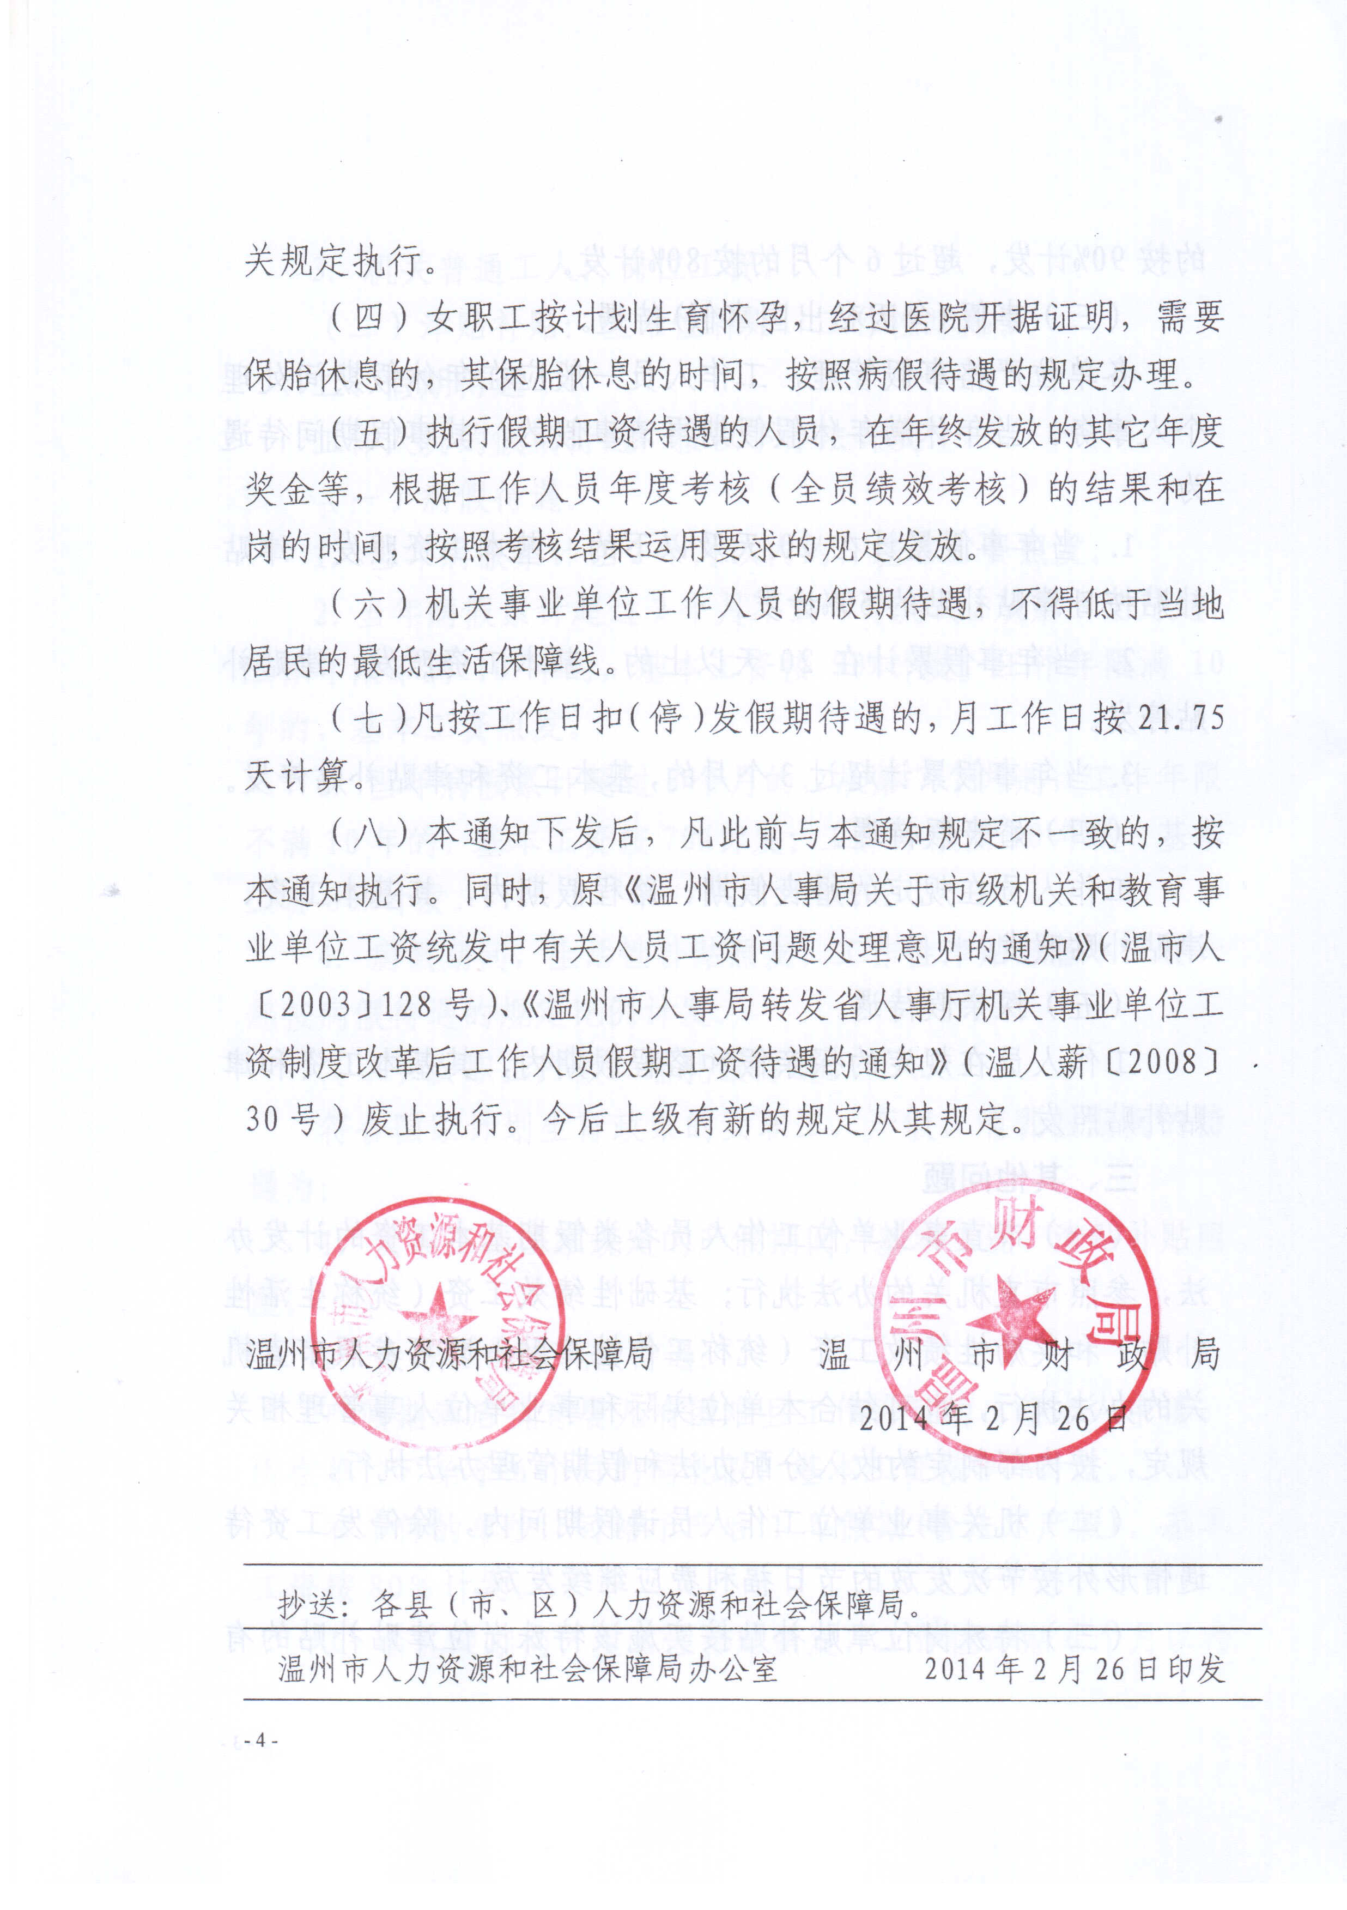

温州市龙湾区人力资源和社会保障局办公室 2014年3月 20日印发

